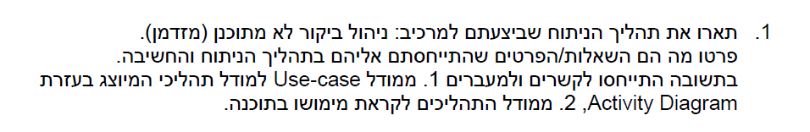

1. התהליך שביצענו עבור המרכיב : "ניהול ביקור לא מתוכנן (מזדמן)" הוא תהליך שמחולק לשני חלקים  
מצד אחד אין לנו דרך לממש אותו במערכת או כיצד להראות אותו דרך הדיאגרמות ומצד שני אנו יכולים לבצע תהליך "הזדהות" דרך עובד בפארק כאשר מטייל מגיע לפארק ומבקש להיכנס ללא הזמנה מראש .

השאלות והפרטים שהתייחסנו אליהם:

* מי יפעיל את המערכת בסיטואציה זו
* אילו פרטים ילקחו מהמטייל וירשמו במערכת.
* מה המערכת צריכה לבצע כאשר מגיע מטייל מזדמן (לדוגמא בדיקת זמינות בפארק).

במודל הuseCase התייחסנו למטייל מזדמן כ- preOrederTraveler כאשר הוא מגיע ומבצע הזמנה חדשה.   
הוא אינו שונה משאר השחקנים במודל, אך כאשר נבצע את ההזמנה למטייל מזדמן במודל ה- activity אז נדרש לבצע זאת ע"י גורם חיצוני שהוא עובד בפארק שהוא מבצע עבורו את ההזמנה. ביצוע ההזמנה יהיה יותר קצר מהתהליך של ההזמנת טיול מראש וידרש מהמערכת לבצע בדיקה של זמינות תפוסה בפארק.   
במודל זה נמדל את המטייל המזדמן אחרת מכיוון שהמסלול שונה משאר המטיילים שמזמינים מראש, ביצוע המידול בactivity של סוג מטייל זה יבוצע ב-partition ששייך לעובד בפארק ודרכו יתחיל המסלול של ביצוע ההזמנה למטייל מזדמן.

לקראת מימוש התוכנה נבנה מסך עבור העובד בפארק שאחד מתפקידיו יהיו לבצע הזמנות עבור מטיילים מזדמנים ותהייה אפשרות לבצע בדיקה מהירה לזמינות בפארק ובכך ליידע את המטייל המזדמן אם יכול להיכנס לפארק או לא.

